V 3 – Einführungsversuch: Bildung von Eisenthiocyanat
Dieser Versuch führt den SuS vor Augen, dass nach einer Reaktion auch noch Ausgangsstoffe vorliegen, nicht nur Produkte, auch wenn die Edukte in exakt dem Mengenverhältnis vorliegen, das für eine vollständige Reaktion nötig wäre.
Als Chemikalien werden Reagenzien verwendet, die Komplexe bilden. Darauf muss im Unterricht jedoch nicht eingegangen werden; stattdessen kann einfach von ‚Verbindungen‘ gesprochen werden. Entscheidend ist, dass deutliche Farbwechsel das Vorhandensein von Edukten und Produkten anzeigen.

Gefahrenstoffe
Eisen(III)chlorid |  |  | H: 302-315-318-290 |  |  | P: 280-​302+352-​305+351+338-​313
Wasser |  |  | H: - |  |  | P: -
Kaliumthiocyanat |  |  | H: 332-312-302-412 |  |  | P: 273-​302+352
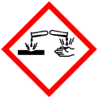

Materialien: 3 x 50 mL Becherglas, Messzylinder, Spatel, Feinwaage
Chemikalien: Eisen(III)chlorid, Kaliumthiocyanat, Wasser
Durchführung: 0,27 g Eisen(III)chlorid und 0,29 g Kaliumthiocyanat werden abgewogen und in je 300 mL Wasser gelöst.
In die drei Bechergläser werden jeweils gleiche Mengen der beiden Lösungen gegeben. In das eine Becherglas wird anschließend festes Eisen(III)chlorid, in ein anderes festes Kaliumthiocyanat gegeben. Zum Vergleich werden die drei Lösungen auf ein weißes Blatt Papier gestellt.
Beobachtung: Beim Zusammengeben der farblosen Kaliumthiocyanatlösung und der gelben Eisen(III)chloridlösung entsteht eine tiefrote Lösung. Diese Lösung wird bei weiterer Zugabe von Eisen(III)chlorid oder Kaliumthiocyanat noch dunkler.
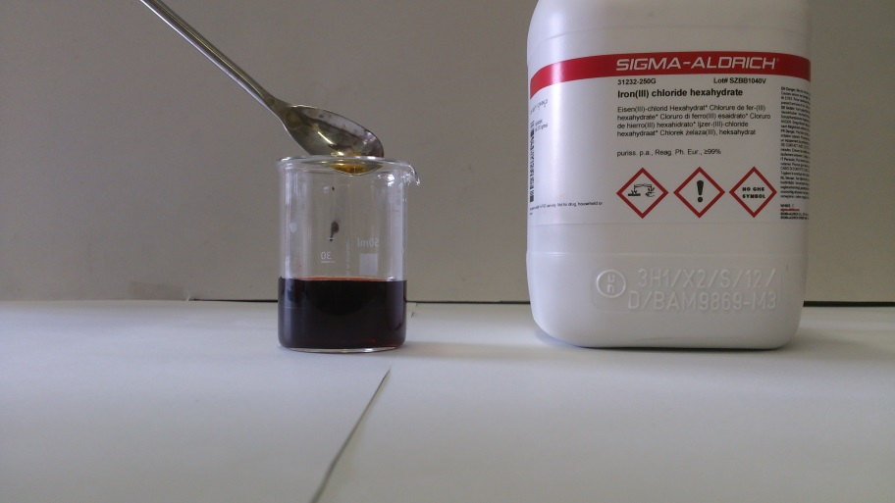
Abb. 9 - Versuchsdurchführung V3
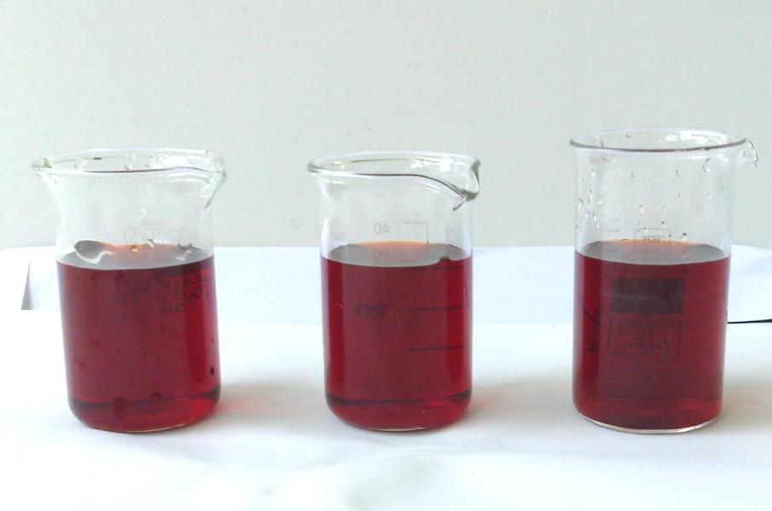
Abb. 10 – Beobachtung V3: Vor dem Versuch: alle Lösungen haben die gleiche
Farbe.

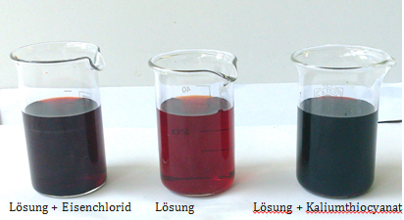

Abb. 11 – Beobachtung V4: Nach dem Versuch: Bei weiterer Zugabe der Ausgangsstoffe entsteht mehr Produkt – die
Ausgangslösung unterscheidet sich von den anderen beiden Lösungen.

Deutung: Obwohl die Stoffmengenverhältnisse für eine vollständige Reaktion ausgelegt sind, liegen offenbar noch Ausgangsstoffe in der Lösung vor, denn bei weiterer Zugabe von Ionen entsteht mehr vom tiefroten Produkt, wie die Farbvertiefung beweist.
Folgende Reaktion läuft ab:
Fe³⁺_{(aq)} + 3 SCN⁻_{(aq)} ⇌ Fe(SCN)_{3(aq)}
(gelb) (farblos) (dunkelrot)
Die Reaktion verläuft nicht vollständig, in der Lösung liegt ein Gleichgewicht aus Edukten und Produkten vor.
Entsorgung: Die Lösungen gehören in den Schwermetallabfall.
Literatur: Hoffmeister, Holger, http://www.hoffmeister.it/chemie/19-das_chemische _gleichgewicht.pdf (Zuletzt aufgerufen am 07.08.2013 um 11:16 Uhr), S. 5.

Unterrichtsanschlüsse Dieser Versuch eignet sich gut als Einstieg in die Einheit, denn hier wird das Phänomen der Gleichgewichtsreaktion sehr deutlich. Die Beobachtung, dass bei weiterer Zugabe eines Edukts mehr Produkt entsteht, lässt nur die Deutung zu, dass noch Edukte vorliegen, nicht nur Produkte, dass also ein Gleichgewicht vorliegen muss.

